**Medienmitteilung:**

Bern, 01. November 2023

**PV-Abnahmevergütungen steigen 2024 um weitere 8%**

**Das kommende Jahr wird für eingespeisten Solarstrom voraussichtlich das Jahr mit den höchsten durchschnittlichen Rückliefertarifen seit dem Ende der KEV-Zeit im Jahr 2014 werden. Gleichzeitig ist dieses Jahr auch das vermutlich letzte unter dem heutige gültigen Gesetz. Das Parlament hat mit der Annahme des Mantelerlasses Ende September die Grundlage für langfristig stabile und hoffentlich auch kostendeckende Vergütungen geschaffen.**

Die Auswertung der bisher bekanntgegebenen Vergütungen der 30 grössten Netzbetreiber der Schweiz ab 1.1.2024 zeigt einen Anstieg von 8% im Vergleich zu den Vergütungen in diesem Jahr. Dies nachdem die Vergütungen schon im laufenden Jahr deutlich angehoben wurden Der durchschnittliche Tarif liegt neu bei 15.7 Rp./kWh, davon werden 2.2 Rp./kWh für den Herkunftsnachweis bezahlt.

**Höchste Vergütung seit 10 Jahren**

Damit wird für 2024 die höchste durchschnittliche Vergütung erreicht, welche jemals seit 2014, das heisst nach Ende der kostendeckenden Einspeisevergütung KEV, entrichtet wurde. Dies ist sehr erfreulich für die Mehrheit der Anlagenbetreiber, welche somit in 2024 ihre Anlage rascher amortisieren können.

Der erneute Anstieg der Vergütungen hat mit den Strompreisen für die Endkunden zu tun, die bei vielen Netzbetreibern aufs neue Jahr nochmals – teilweise sogar markant – ansteigen. Mehrere wichtige Netzbetreiber geben diese Erhöhungen ganz oder zumindest teilweise an die Stromproduzenten weiter, so wie es im heutigen Energiegesetz vorgesehen ist. Andere Netzbetreiber machen die Vergütung am Spotmarktpreis fest. Da dieser nach einem Rekordwert im Jahr 2022 inzwischen wieder bei deutlich unter 10 Rp/kWh liegt, fahren PV-Betreiber in diesen Netzgebieten deutlich schlechter.

**Wechsel zum Direktvermarkter lohnt sich langfristig nicht**

Gemäss Energiegesetz ist es möglich, den PV-Strom nicht nur dem lokalen Netzbetreiber, sondern auch an andere zu verkaufen. Aufgrund der hohen Marktpreise in 2022 haben viele Produzenten davon Gebrauch gemacht und sind vom lokalen Netzbetreiber zu einem Direktvermarkter gewechselt. Dieser bezahlt den Referenzmarktpreis, der vom BFE quartalsweise eruiert wird und dem durchschnittlichen Spotmarktpreis entspricht. Dieser lag in 2022 auf einem hohen Niveau bei bis zu 40 Rp./kWh. Nachdem dieser Preis aber nach wenigen Monaten wieder zusammenbrach, wechseln nun viele dieser Produzenten – falls sie es nicht bereits getan haben – auf 2024 wieder zu ihren lokalen Netzbetreibern zurück, da deren Tarife nun wieder höher sind. Das sorgt auf Seite der Direktvermarkter und der Netzbetreiber, die kurzfristig eine enorme Zu- respektive Abwanderung erlebten, für viel Aufwand. Dies zeigt klar, dass das heutige Schweizer Modell mit den über 600 verschiedenen Rückliefervergütungen, die häufig unter den Produktionskosten des Solarstroms lagen, nicht nachhaltig ist.

**Langfristig stabiler und planbarer Rückliefertarif zielführender**

Das ist der Grund, warum sich VESE seit Jahren für einen langfristig stabilen Rückliefertarif einsetzt, der sich an den Gestehungskosten orientiert. Dieser läge je nach Grösse der Photovoltaikanlage bei 8 bis 12 Rp./kWh. Weil diese Vergütungen langfristig konstant angesetzt wären und nicht wie heute der Strombörse nacheilen, würden diese einen wertvollen Beitrag zu stabileren Konsumenten-Strompreisen im Inland leisten.

Die VESE-Forderung nach stabilen Rückliefertarifen wurde nun mit dem Energie-Mantelerlass, der Ende September vom Parlament beschlossen wurde, zumindest teilweise für PV-Anlagen bis zu 150 kW erfüllt. In Zukunft bestimmt der Bundesrat für diese Anlagen einen minimalen Rückliefertarif, welcher sich «an der Amortisation von Referenzanlagen über ihre Lebensdauer» orientieren muss. Wie die genauen Berechnungen des Bundesrats zur Bestimmung dieses Tarifs ausfallen werden und ob am Schluss dieser Minimaltarif wirklich kostendeckend sein wird, bleibt die grosse Frage. Leider ist die Formulierung im Gesetz sehr unpräzise und die Ausgestaltung in der Verordnung wird massgebend sein. Diverse Vorschläge für präzisere Formulierungen wurden von den Kommissionen und dem Parlament leider verworfen. VESE wird diesen Punkt im Rahmen der anstehenden Vernehmlassung der Verordnungen auf jeden Fall genau im Auge behalten.

Anlagen, die grösser als 150 kWp sind ab Inkrafttreten des neuen Gesetzes neu gebaut werden und keinen Eigenverbrauch aufweisen, sollen im revidierten Gesetz innerhalb wettbewerblicher Ausschreibungen mit einer gleitenden Marktprämie, ausgestaltet als “contract for difference” (CFD), ebenfalls finanziell stabile Rahmenbedingungen erhalten.

Diese beiden Modelle erlauben, bei richtiger Gestaltung der Verordnungen, endlich eine Planbarkeit und somit Investitionssicherheit für neue PV-Anlagen, die VESE seit Jahren fordert. Denn ein Ausbau der erneuerbaren Energien im grossen Stil kann nur gelingen, wenn diese Sicherheit vorhanden ist.

[**Anhang: Graphiken zu den Vergütungen der Netzbetreiber 2024**](https://www.vese.ch/wp-content/uploads/VESE_Medienmitteilung_PV-Abnahmeverguetungen_steigen_2024_um_weitere_8_Prozent_Illustrationen.pdf)

*Kontakt: Diego Fischer, Vorstandsmitglied VESE,* [*077 466 86 26*](tel:0774668626)*,* [*diego.fischer@vese.ch*](mailto:diego.fischer@vese.ch)

**Über den Verband unabhängiger Energieerzeuger VESE**

VESE, eine Fachgruppe der Schweizerischen Vereinigung für Sonnenenergie SSES, ist der Verband der unabhängigen Energieerzeuger und vertritt die Interessenten von Betreibern von Anlagen zur Erzeugung von erneuerbarer Elektrizität ohne eigenes Verteilnetz. VESE setzt sich ein für eine Energiewende mit möglichst vielen Anlagen in Bürgerhand.

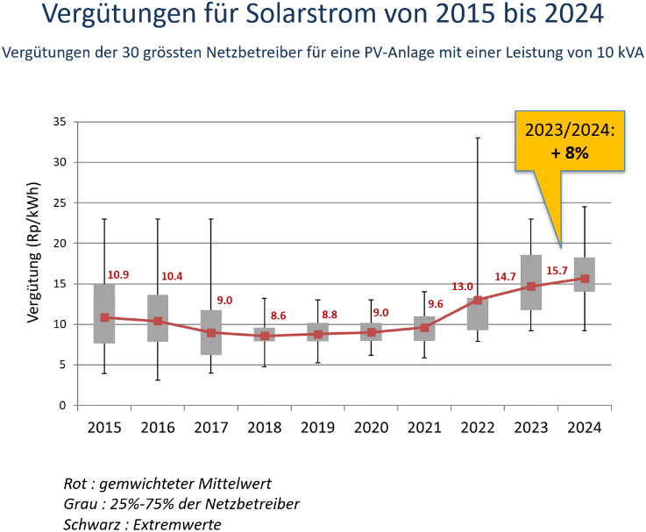

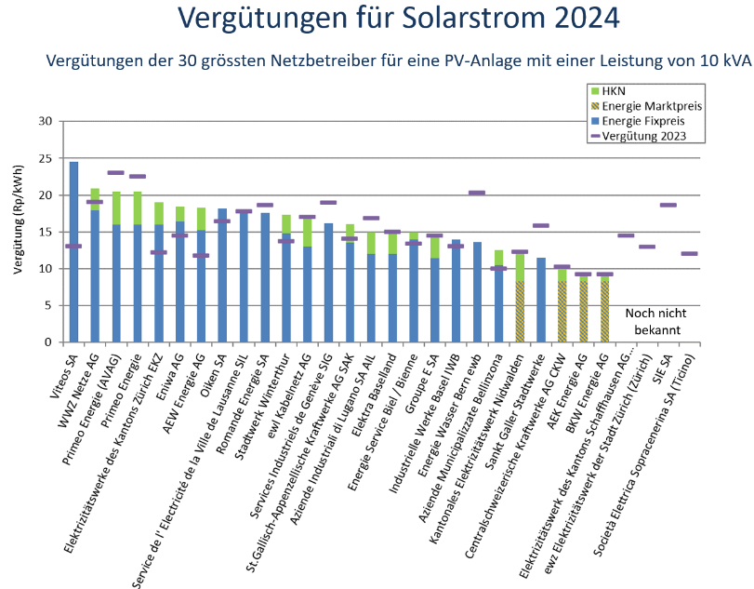

[Download der Graphiken](https://www.vese.ch/wp-content/uploads/VESE_Medienmitteilung_PV-Abnahmeverguetungen_steigen_2024_um_weitere_8_Prozent_Illustrationen.pdf)